ВСЕРОССИЙСКАЯ ОЛИМПИАДА ШКОЛЬНИКОВ ПО БИОЛОГИИ

ШКОЛЬНЫЙ ЭТАП 2020–2021 УЧЕБНЫЙ ГОД

ЗАДАНИЯ ШКОЛЬНОГО ЭТАПА

МИНИСТЕРСТВО ОБРАЗОВАНИЯ И НАУКИ ХАБАРОВСКОГО КРАЯ
КРАЕВОЕ БЮДЖЕТНОЕ ГОСУДАРСТВЕННОЕ ОБРАЗОВАТЕЛЬНОЕ УЧРЕЖДЕНИЕ ДОПОЛНИТЕЛЬНОГО ПРОФЕССИОНАЛЬНОГО ОБРАЗОВАНИЯ
ХАБАРОВСКИЙ КРАЕВОЙ ИНСТИТУТ РАЗВИТИЯ ОБРАЗОВАНИЯ
Тексты заданий по биологии

школьного этапа XXХVII Всероссийской олимпиады
школьников по биологии 2020-21 уч. год

5 класс (27,5 баллов)
Часть 1. Включает 10 вопросов, к каждому из них предложено 4 варианта ответа. На каждый вопрос выберите только один ответ, который вы считаете правильным. Максимальное количество баллов, которое можно набрать в части 1 – 10 (по 1 баллу за каждое задание). Индекс ответа внесите в матрицу ответов.

- Какие из перечисленных объектов изучает биология?
а) вещества;
б) небесные тела;
в) живые организмы;
г) острова.

- Наименьшей структурной и функциональной единицей живого, вне которой невозможно реализовать основные жизненные свойства, является:
а) атом;
б) молекула;
в) клетка;
г) биосфера.

- Свойство живого - раздражимость характерна для
а) всех Царств организмов;
б) только для животных;
в) для растений и грибов;
г) только для бактерий.

- Для всех представителей Царства бактерий НЕ характерно
а) процесс роста и развития;
б) питание с помощью фотосинтеза;
в) способность к размножению;
г) обмен веществ;

- Какое свойство живых организмов изображено на рисунке?

а) развитие;
б) размножение;
в) образование семян;
г) движение.

- К болезнетворным бактериям относят:
а) молочнокислые;
б) клубеньковые;
в) бактерии гниения;
г) палочка Коха.

- Споры бактерий отличаются от спор грибов
а) сходным процессом образования;
б) служат для перенесения неблагоприятных условий;
в) служат для распространения вида;
г) служат для размножения.

- Вздутия на корнях бобовых растении – это
а) болезнь, вызванная грибами;
б) болезнь, вызванная бактериями;
в) взаимополезное сожительство корня и бактерий;
г) накопленный в корне азот.

- Плодовые тела шляпочных грибов необходимы для:
а) накопления питательных веществ;
б) образования спор;
в) вегетативного размножения;
г) переживания неблагоприятных условий.

- Телом гриба называется
а) плодовым телом;
б) мицелием;
в) шляпкой;
г) ножкой.

Часть 2. Вам предлагаются тестовые задания с множественными вариантами ответа. Максимальное количество баллов, которое можно набрать – 10 баллов (по 2 балла за каждую верную позицию). Индекс ответа, который вы считаете наиболее полным и правильным, укажите в матрице ответов.
- Что относится к признакам жизни?
а) клеточное строение
б) обмен веществ и энергии
в) способность к росту
г) способность не реагировать на изменения во внешней среде
д) обязательное неклеточное строение
е) большое разнообразие по химическому составу
1) а. б, в; 2) а. в, д; 3) в, д, е; 4) б, г, е.

- Для дрожжей характерно
а) размножаются спорами;
б) являются прокариотами;
в) являются одноклеточными грибами;
г) используются в биотехнологии;
д) размножаются почкованием;
е) являются ядовитыми для человека.
1) а, б, е; 2) б, г, д; 3) в, г, д; 4) в. г, е.

- Выберите утверждения, описывающие явление, изображенное на рисунке

а) заболевание корней деревьев;
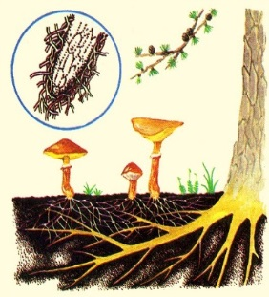
б) микориза - симбиоз между грибницей и корнями растений;
в) вегетативное размножение гриба;
г) растение помогает грибу питаться гетеротрофно;
д) пользу получат растение, а гриб – вред;
е) увеличивает всасывающую поверхность корней
деревьев.
- а, б, е; 2) б, г, е; 3) в, г, д; 4) в, д, е.

- С бактериями можно бороться
а) облучением солнечным светом;
б) употреблением немытых овощей и фруктов;
в) засахариванием фруктов и ягод;
г) прививками;
д) общением с больным человеком;
е) употреблением некипяченой воды из открытого водоема
1) б, в, г; 2) а, г, е; 3) г. д, е; 4) а, в, г.
- Из предложенных правил сбора грибов выберите те, которым НЕЛЬЗЯ следовать
а) можно выкапывать грибы из почвы;
б) лучше собирать старые грибы, так как они крупнее;
в) удобнее собирать грибы вблизи автомобильных дорог;
г) при сборе грибов срезают или выкручивают их плодовые тела;
д) если гриб похож на ядовитый - его брать нельзя;
е) если вам гриб не знаком, положите его в корзинку. Дома у взрослых узнаете, можно ли его использовать в пищу.
1) а, б, в, г; 2) а. г, д, е; 3) а, б, д. е; 4) а, б, в, е.

Часть 3. Вам предлагаются тестовые задания в виде суждений. Следует либо согласиться, либо отклонить. В матрице ответов укажите вариант ответа «да» или «нет». Максимальное количество баллов, которое можно набрать – 5 баллов (по 1 баллу за каждое задание).
Пример заполнения:
№ | 1 | 2 | 3 | 4
Да | х | х |  | х
Нет |  |  | х

- Споры бактерий сибирской язвы могут оставаться жизнеспособными более ста лет.
- Для лечения некоторых вирусных заболеваний используют антибиотик пенициллин.
- Квашение капусты происходит за счет деятельности молочнокислых бактерий.
- Среди бактерий есть автотрофы.
- Симбиоз невозможен между грибами и водорослями.

Часть 4. Вам предлагаются тестовые задания, требующие установления соответствия. (0.5 балла за правильную позицию) Максимальное количество баллов, которое можно набрать – 2.5 балла. Заполните матрицы ответов в соответствии с требованиями заданий.
Выберите тип питания, характерный для данных организмов

Организмы | Способ питания
А - Трутовик  Б - Молочнокислые бактерии  В - Пеницилл  Г - Дифтерийная палочка  Д - Мухомор | 1 - сапротрофы  2 - паразиты

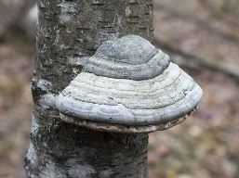 | 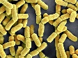 | 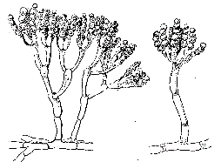 | 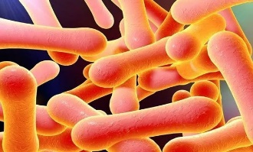 | 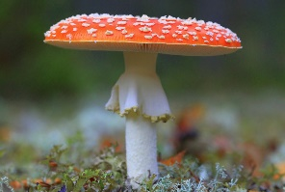
А | Б | В | Г | Д

